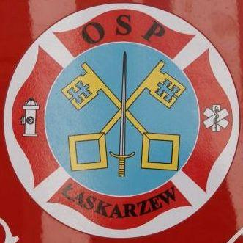
Karta uczestnika
Piątego Łaskarzewskiego Rajdu Nocnego
„...pójdę w nocy mrok...”

IMIĘ I NAZWISKO*: NAZWA GRUPY**
PESEL:
ADRES ZAMIESZKANIA:

TELEFON: MAIL:
NOCLEG: Tak/Nie***

* Prosimy wypełniać czytelnie
** Dotyczy grup zorganizowanych
***Dotyczy osób z utrudnioną możliwością powrotu. Organizator jest w stanie zapewnić dach nad
głową, uczestnicy zdecydowani na nocleg proszeni są o zabranie własnych śpiworów itp.

Informacje o stanie zdrowia potrzebne do udzielenia pomocy medycznej

- Zapoznałem się z regulaminem imprezy i zobowiązuję się do jego przestrzegania. Oświadczam, że mój stan zdrowia pozwala mi na uczestnictwo w Piątym Łaskarzewskim Pieszym Rajdzie Nocnym „...pójdę w nocy mrok...” na własną odpowiedzialność. W przypadku zaistnienia nieprzewidzianych zdarzeń lub wypadków losowych nie będę rościł sobie praw wobec organizatorów do odszkodowania.
- Zgodnie z ustawą z dnia 29.08.1997 o ochronie danych osobowych (Dz.U. Nr 133 poz.883) Wyrażam zgodę na przetwarzanie moich danych osobowych do celów związanych z imprezą.

….................................... ….............................................. data podpis

